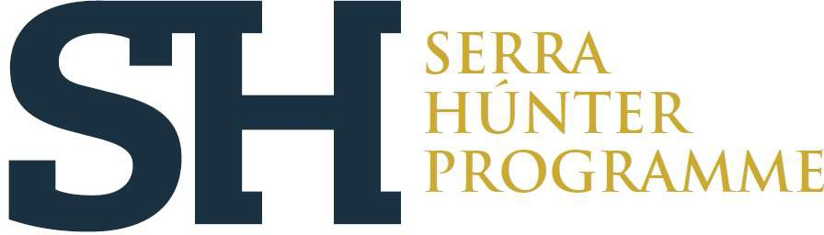

CONCURS SERRA I HÚNTER - PROPOSTA PRIORITZADA DE CONTRACTACIÓ SERRA I HUNTER COMPETITION - PROPOSED HIRING PRIORITY

Publicació al DOGC | Categoria | Perfil
Publication DOGC | Category | Profile
28/02/2022 | Professorat Lector Tenure-eligible lecturer | Architectural graphic expression

Referència del concurs | SH-LE-211-15
Competition reference

Un cop finalitzada la prova de selecció, tenint en compte l’informe motivat elaborat per la comissió, aquesta acorda la proposta prioritzada de contractació i proposa la persona candidata que encapçala aquesta proposta perquè se la contracti.

At the end of the selection test, taking into account the reasoned report that it has drawn up, the committee agrees on the proposed hiring priority and proposes the hiring of the candidate at the top of the list..

CANDIDATS/ATES QUE SUPEREN LA PROVA DE SELECCIÓ - PROPOSTA PRIORITZADA DE CONTRACTACIÓ

CANDIDATES WHO HAVE PASSED THE SELECTION TEST - PROPOSED HIRING PRIORITY

1.- Garriga, Queralt

2.- Aguado Roca, María Teresa

3.- De Mendoça Espinheira Gomes, Renata

CANDIDAT/ATA QUE ES PROPOSA PER A LA CONTRACTACIÓ CANDIDATE PROPOSED FOR HIRING

Garriga, Queralt
Les persones candidates poden presentar al·legacions a la proposta de la comissió en el termini de 10 dies
hàbils, a partir de la data de publicació d’aquesta proposta prioritzada de contractació.

The candidates can submit appeals on the committee's proposal within 10 working days from the date of publication of this proposed hiring priority.

Barcelona, september the 26th 2022

Data de publicació de la proposta prioritzada de contractació a la  pàgina web de la convocatòria (ho ha d’emplenar Concursos) | 29 de setembre de 2022
Date of publication of the proposed hiring priority on the website

Secretari/ària de la comissió Secretary of the Committee
Alberto Peñín Llobell

Comunicació 4 – supera prova presencial i proposta de contractació

